***Программа FreshMen***

***для учёта студентов, их групп и профессоров***

*Руководство пользователя*

Версия от 30 ноября 2018 года

Copyright © Прокоп Евгений

**Содержание**

**СОДЕРЖАНИЕ ....................................................................................................... 2**

1. **ВВЕДЕНИЕ.........................................................................................................3**
2. **ГЛАВНОЕ ОКНО................................................................................................ 4**
3. **ОПИСАНИЕ ПУНКТОВ ГЛАВНОГО МЕНЮ ......................................................... 5**

# 1. Введение

Программа *FreshMen* предназначена для учёта студентов, их групп и профессоров. Позволяет создавать базу данных студентов, их групп и профессоров; добавлять и удалять их; переводить студентов из одной группы в другую; выводить списки всех категорий, делать переклички, а также проводить выборы старосты в автоматическом режиме. Кроме того, вы можете сохранить текущую базу или загрузить базу из файла. Это позволяет упростить и автоматизировать учёт студентов, их групп и профессоров.

# 2. Главное окно

Главное окно программы показано на Рис. 1.

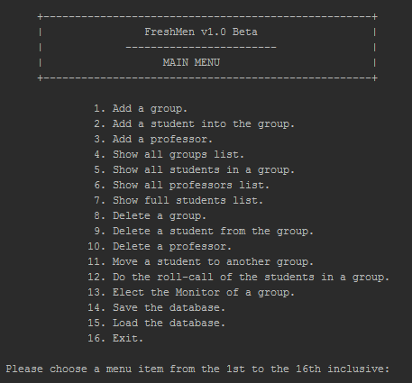

## Рис. 1. Главное окно программы FreshMen

Главное окно отображается при первом запуске программы. Здесь необходимо ввести один из пунктов главного меню (от 1 до 16 включительно), нажать Enter и следовать дальнейшим указаниям. Другие значения не поддерживаются и будут проигнорированы.

# 3. Описание пунктов главного меню

**1. Add a group.**Данный пункт меню позволяет добавить новую группу в текущую базу данных. Для этого наберите “1” в главном меню и нажмите Enter. Далее введите название новой группы, нажмите Enter и группа будет создана.  
  
**2. Add a student into the group.**Данный пункт меню позволяет добавить нового студента в одну из имеющихся групп. Если в базе данных нет ни одной группы, необходимо перед добавлением студента создать хотя бы одну. Наберите “2” в главном меню и нажмите Enter. Далее вам нужно будет выбрать группу, в которую нужно добавить студента и ввести его персональные данные. Текстовые данные могут быть любыми, числовые данные необходимо указать строго в допустимом диапазоне (он будет указан в скобках).  
  
**3. Add a professor.**Данный пункт меню позволяет добавить нового профессора в текущую базу данных. Для этого наберите “3” в главном меню и нажмите Enter. Далее введите персональные данные нового профессора. Текстовые данные могут быть любыми, числовые данные необходимо указать строго в допустимом диапазоне (он будет указан в скобках)  
  
**4. Show all groups list.**Данный пункт меню выводит на экран полный список групп в текущей базе данных.  
  
**5. Show all students in a group.**Данный пункт меню выводит на экран полный список студентов в выбранной группе. Вам потребуется указать одну из групп в списке.  
  
**6. Show all professors list.**Данный пункт меню выводит на экран полный список профессоров в текущей базе данных.  
 **7. Show full students list.**Данный пункт меню выводит на экран полный список студентов в базе данных, список разбит по группам.  
  
**8. Delete a group.**Данный пункт меню позволяет удалить из текущей базы данных одну из имеющихся групп. Вам потребуется указать одну из групп в списке и подтвердить её удаление.  
 **9. Delete a student from the group.**Данный пункт меню позволяет удалить одного из студентов из имеющейся группы. Вам потребуется указать одну из групп в списке и одного из студентов в этой группе, после чего подтвердить его удаление.  
 **10. Delete a professor.**Данный пункт меню позволяет удалить из текущей базы данных одного из имеющихся в ней профессоров. Вам потребуется указать одного из профессоров в списке и подтвердить его удаление.  
  
**11. Move a student to another group.**Данный пункт меню позволяет перевести студента из одной группы в другую. Для успешного выполнения операции, необходимо наличие в текущей базе данных хотя бы 2 групп и одного студента в исходной группе.

**12. Do the roll-call of the students in a group.** Данный пункт меню позволяет провести перекличку студентов в одной из групп.   
 Перекличку проводит профессор, после чего результаты выводятся на экран.  
  
 **13. Elect the Monitor of a group.** Данный пункт меню позволяет провести голосование среди студентов и выбрать   
 старосту группы, после чего персональные данные старосты выводятся на экран.  
 ***14. Save the database.*** *Эта функция в данный момент находится в разработке и не поддерживается.  
 Следите за обновлениями!* **15. Load the database.** Данный пункт меню позволяет загрузить базу данных из имеющегося файла в   
 специальном формате. Иные форматы не поддерживаются. Для загрузки из файла   
 введите 15 и нажмите Enter. Далее необходимо ввести полный путь к файлу.   
  
  **16. Exit.** Выход из программы.